NGJFGJ

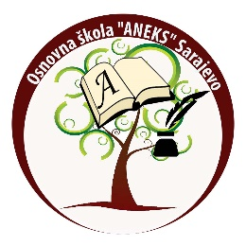

**Bosna i Hercegovina**

**Federacija Bosne i Hercegovine**

**Kanton Sarajevo**

**Općina Novi Grad**

**JAVNA USTANOVA OSNOVNA ŠKOLA "ANEKS"**

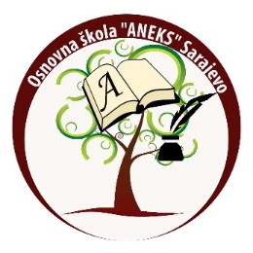

..............................................................................................................................................................................................

*adresa:* ***Vrbovska bb****,**tel / fax* ***+ 387 33 65 88 83*** *,* ***+ 387 33 65 88 81****;*

*e-mail:* ***osnovnaskolaaneks@gmail.com***

Na osnovu člana 108. i 109. Zakona o odgoju i obrazovanju u osnovnoj i srednjoj školi u Kantonu Sarajevo („Službene novine Kantona Sarajevo“, broj: 27/24), člana 3. i 4. Pravilnika o izboru i imenovanju direktora osnovnih škola u Kantonu Sarajevo („Službene novine Kantona Sarajevo“, broj: 02/18, 32/18 i 30/19 ), Odluke Školskog odbbora JU OŠ ”ANEKS” Sarajevo, broj: 02-2983/24 od 21.11.2024. godine, Školski odbor raspisuje:

**ISPRAVKA**

**za izbor i imenovanje direktora/direktorice škole na mandatni period od 4 (četiri) godine**

Ispravlja se dio teksta Javnog konkursa za izbor i imenovanje direktora/direktorice JU OŠ “ANEKS” na mandatni period od 4 (godine) objavljen u dnevnim novinama “Oslobođenje” Sarajevo, dana 26.11.2024. godine, na službenoj stranici [www.osaneks.edu.ba](http://www.osaneks.edu.ba) , službenim internet stranicama Ministarstva za odgoj i obrazovanje Kantona Sarajevo ([www.mo.ks.gov.ba](http://www.mo.ks.gov.ba)) i na stranici JU “Službe za zapošljavanje Kantona Sarajevo” (www.szks.ba) kako slijedi u dijelu:

**I USLOVI ZA IZBOR**

Umjesto teksta pod stavom

m) da posjeduje licencu/certifikat za obavljanje poslova direktora koju izdaje Institut,

m) da nije lice razrješeno dužnosti direktora zbog dokazanog kršenja zakona, korupcije, mita, nepotizma, profesionalne nekompetentnosti ili nemara, nesavjesnog i nestručnog, obavljanja poslova direktora.

Obavještenje o ispravci dijela teksta Javnog konkursa za izbor i imenovanje direktora/direktorice JU OŠ “ANEKS” na mandatni period od 4 (četiri) godine, objavljenog dana 26.11.2024.godine u dnevnim novinama “Oslobođenje” Sarajevo. Narednog dana 27.11.2024.godine izvršena je ispravka dijela Javnog konkursa i ista je objavljena na službenoj stranici JU OŠ “ANEKS” ([www.osaneks.edu.ba](http://www.osaneks.edu.ba)), te putem službenog e-mail škole dostavljena Ministarstvu za odgoj i obrazovanje Kantona Sarajevo i JU “Službi za zapošljavanje Kantona Sarajevo” radi objavljivanja na njihovoj službenoj stranici sa naznakom isteka roka za prijavu na Javni konkurs.

Tekst Javnog konkursa koji je objavljen 26.11.2024.godine u svim ostalim dijelovima ostaje nepromijenjen i sa krajnjim rokom za prijave do 11.12.2024.godine.